**Control de versiones con Git**

**Creación del repositorio local y conexión con el repositorio remoto de Github**

Lo primero de todo será crear un repositorio en local. Para ello, vamos a *window > perspective > open perspective > other* y seleccionamos Git.

Se nos abrirá la perspectiva de repositorios git. Le damos a crear un nuevo repositorio git local:

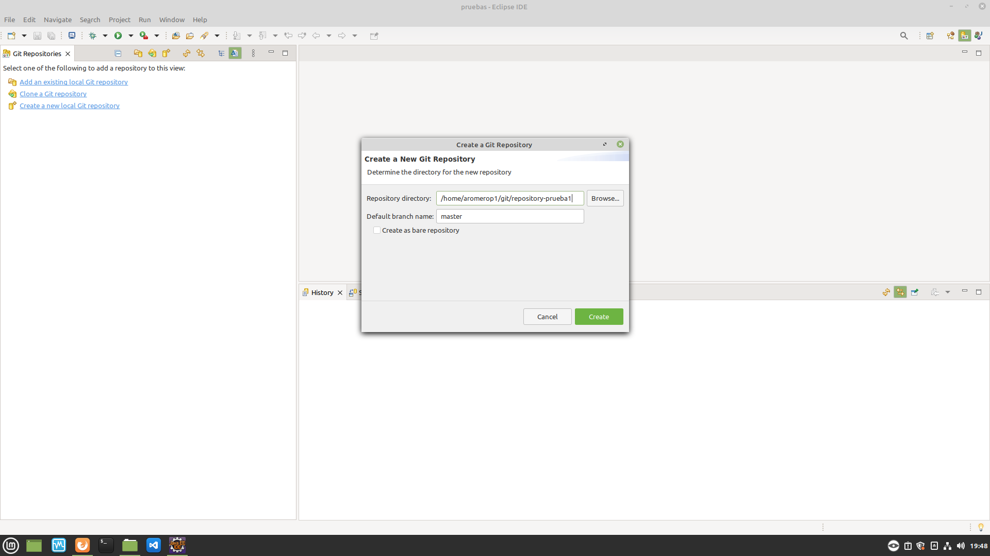

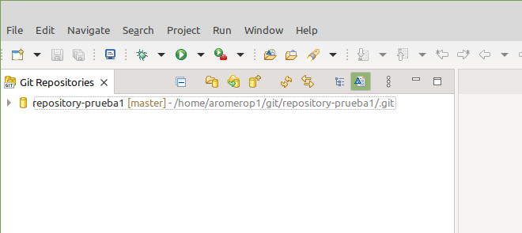

Una vez creado el repositorio, nos vamos a la perspectiva de java y nos creamos un nuevo proyecto:

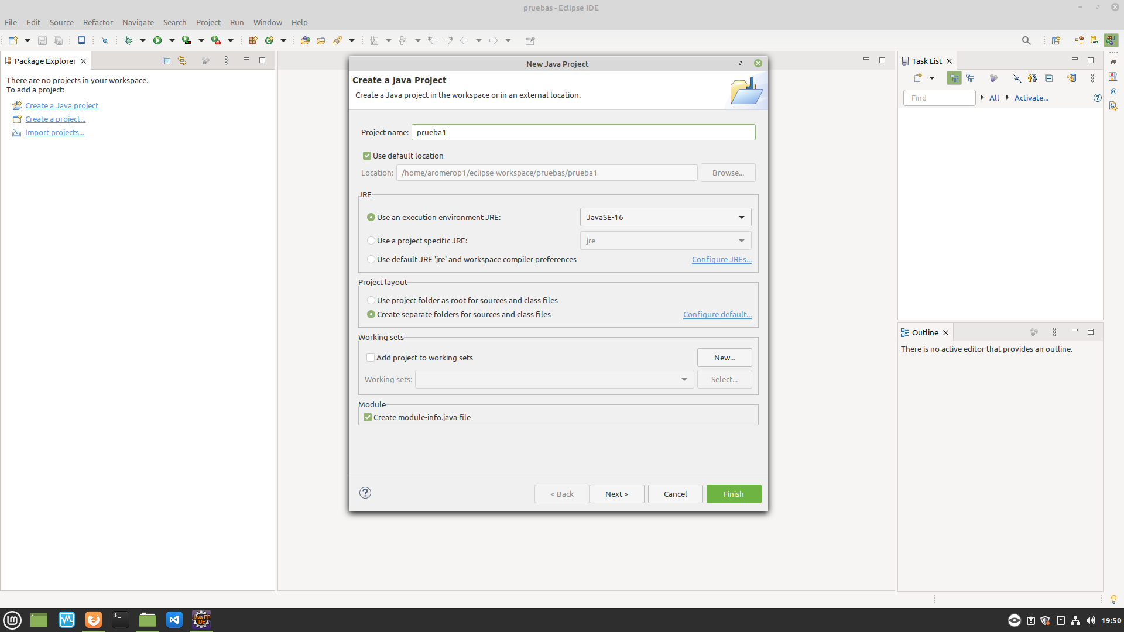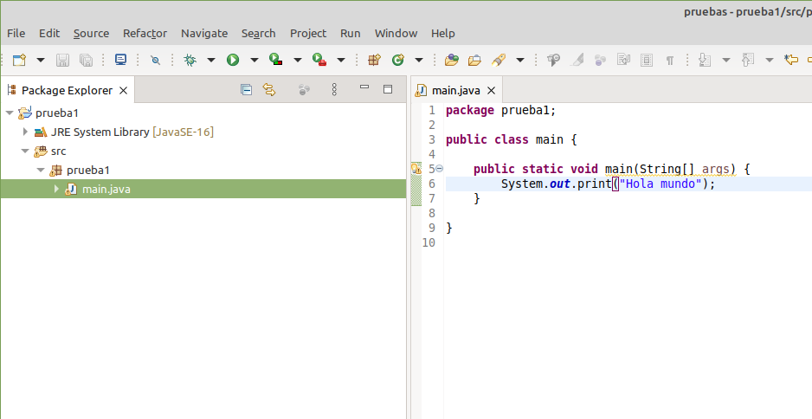

Para conectar este nuevo proyecto con el repositorio local, previamente creado, hacemos click derecho sobre el proyecto, vamos a *team > share proyect*...

En el apartado de repository seleccionamos el repositorio creado por nosotros:

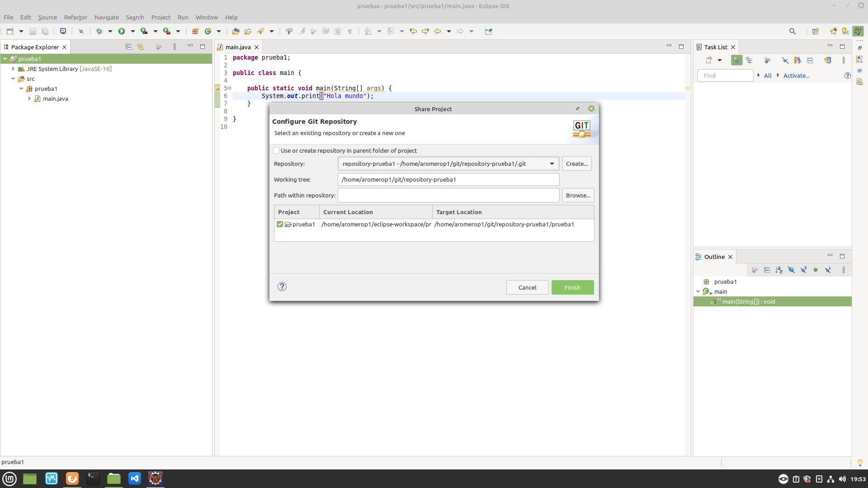

Una vez conectados volvemos a hacer click derecho sobre el proyecto y volvemos a *team*, pero esta vez nos saldrán muchísimas más opciones, nosotros le daremos a *commit*:

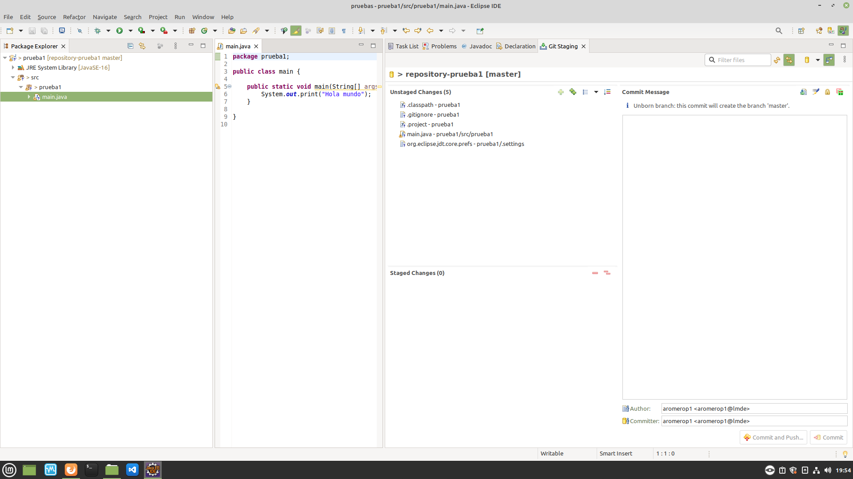

Se nos abrirá la pestaña *Git Staging*, en la cual moveremos los archivos que queramos subir de *unstaged changes* a *staged changes*, y añadiremos un comentario (obligatorio en eclipse) a nuestro commit:

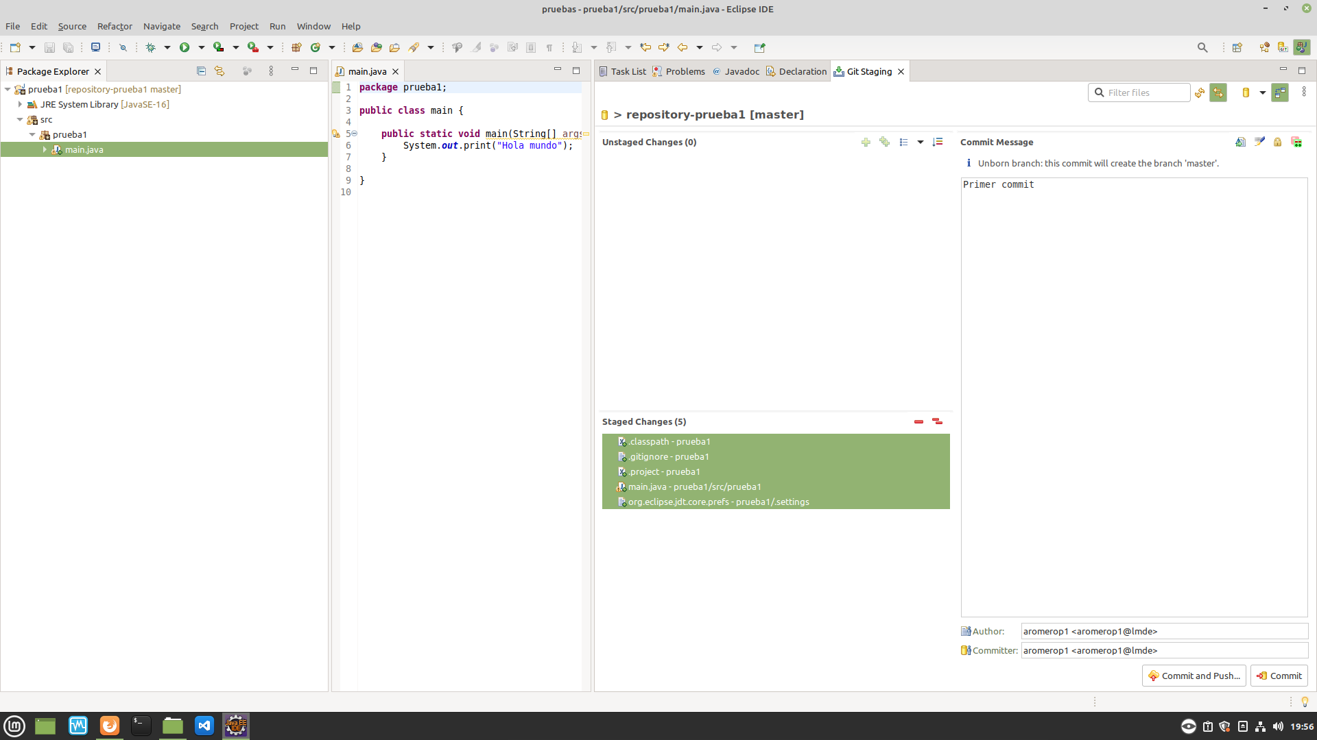

Antes de darle a *commit and push*, nos dirigimos a nuestra cuenta de github, nos dirigimos a *settings* y vamos al apartado *developer settings*:

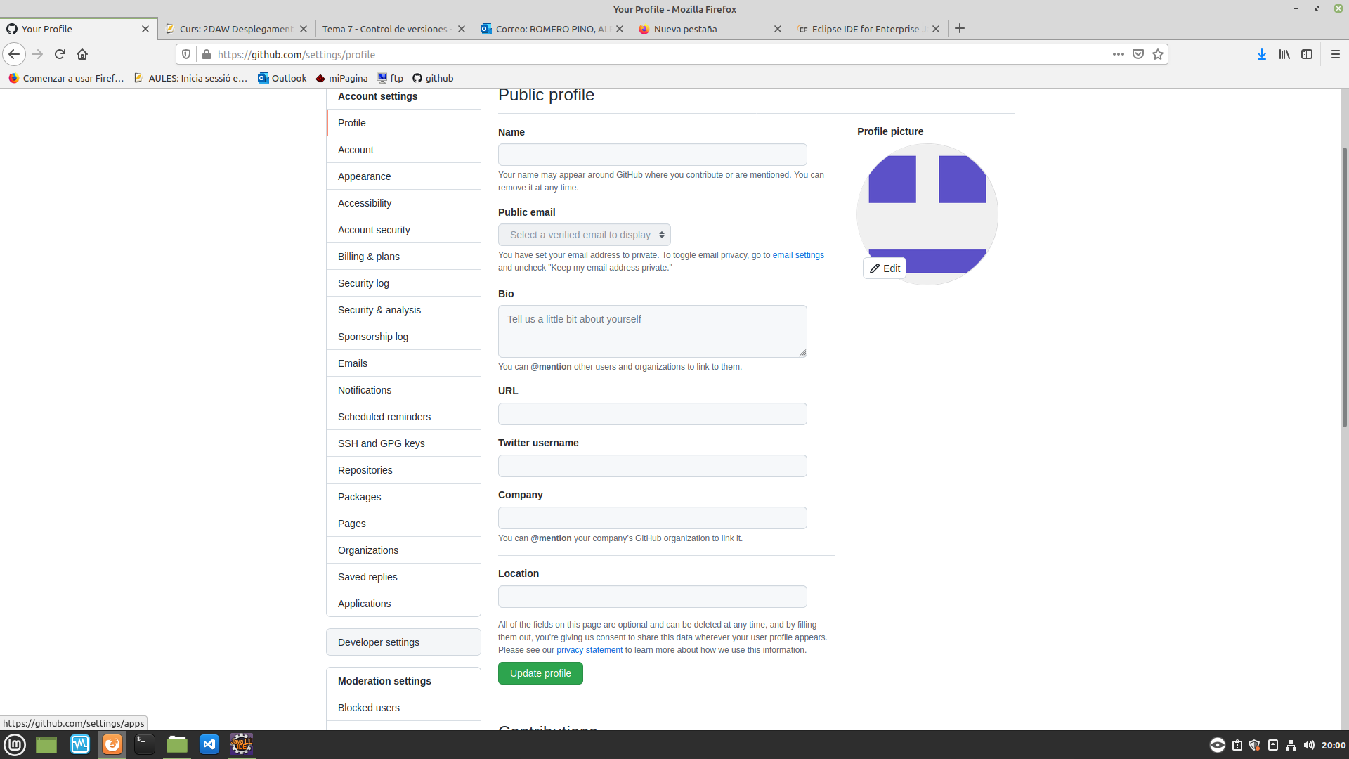

Creamos un nuevo token con los permisos que queramos, en este caso todos, y nos dará una clave la cual nos tenemos que guardar bien, ya que la usaremos más adelante. Después, nos dirigimos a crear un nuevo repositorio remoto:

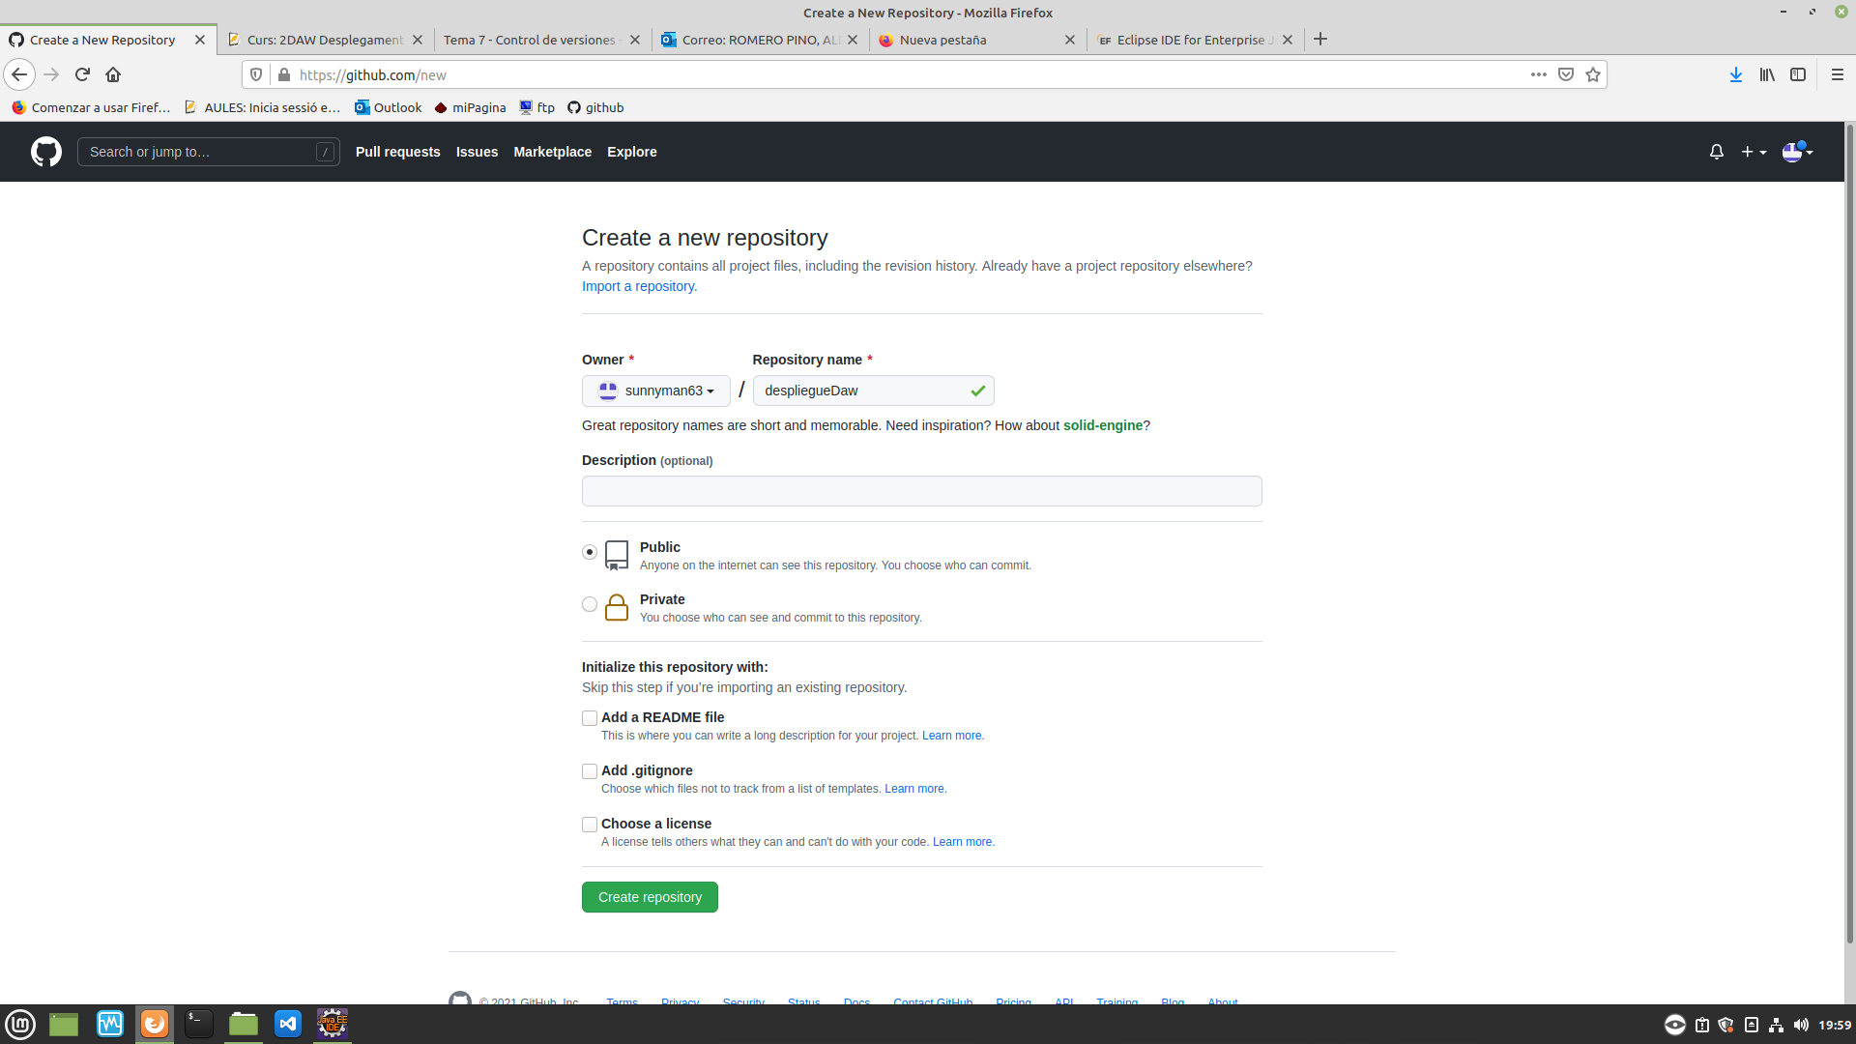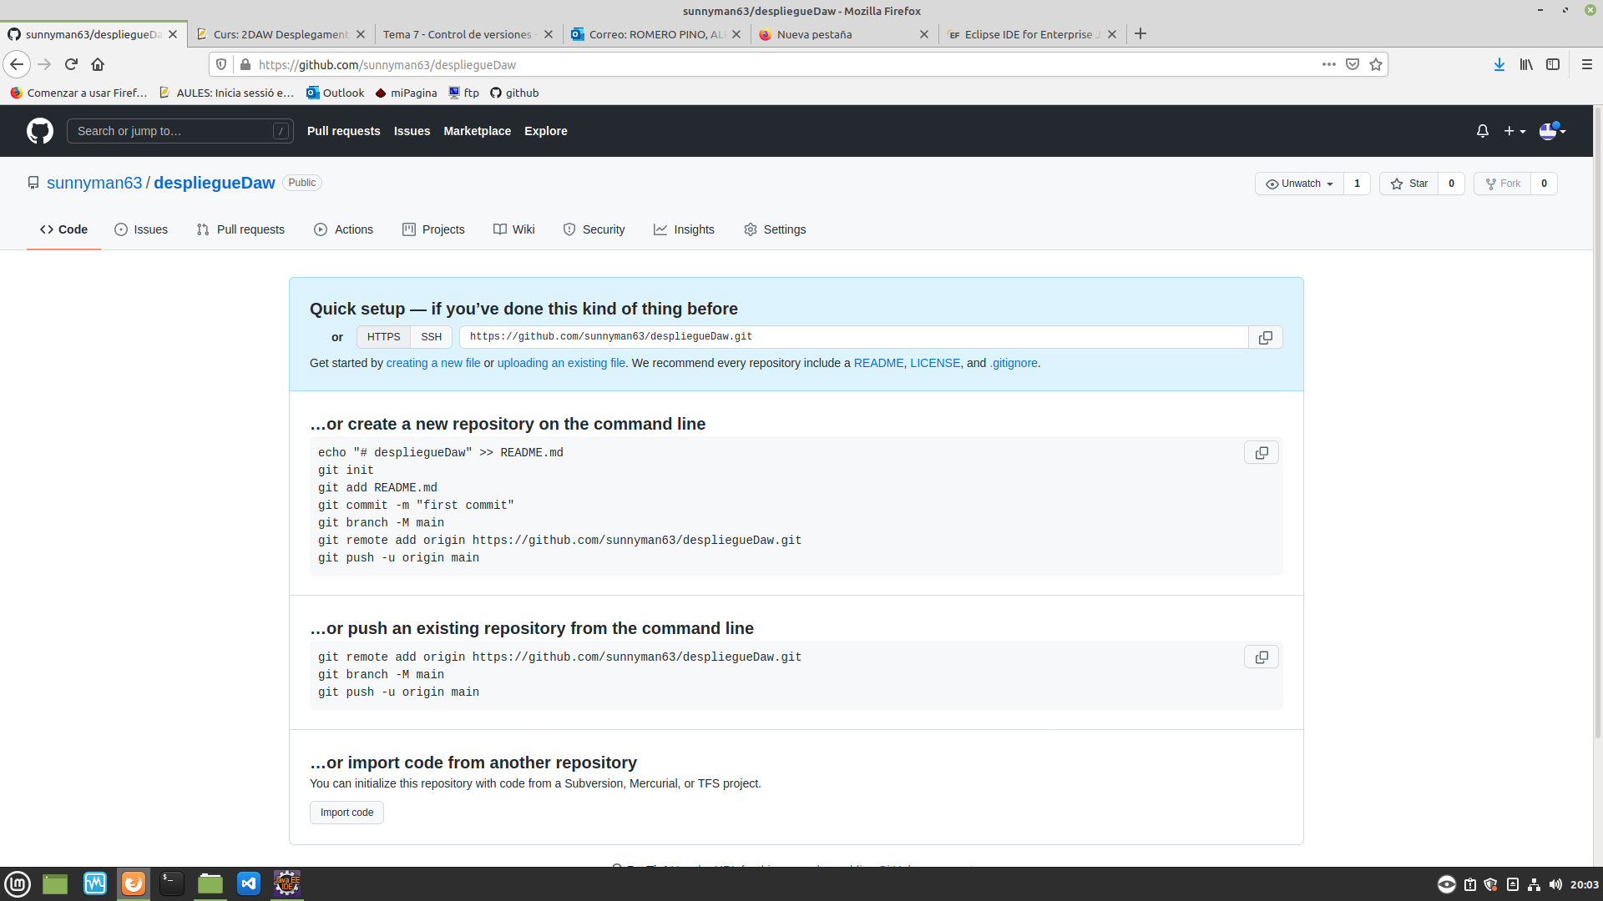

Con el repositorio creado en github, copiamos la url que aparece en la seccion Quick setup del repositorio, y ya podemos volver al eclipse y darle a commit and push:

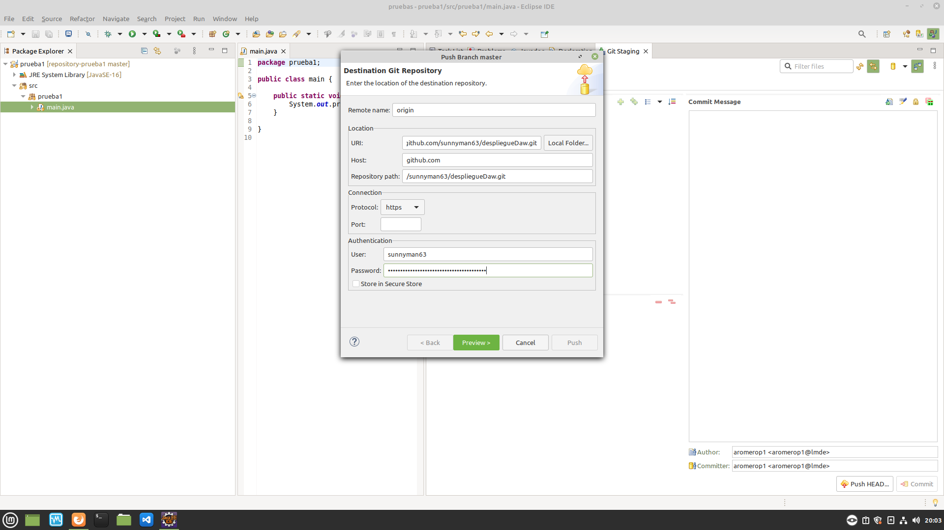

En la pestaña que aparece, pegamos la url que hemos copiado del repositorio de github y se nos autocompletarán casi todos los demás datos. Tendremos que poner nuestro nombre de usuario de github y de contraseña usaremos la clave que nos hemos guardado antes del token.

Le damos a siguiente hasta que nos pida otra vez el usuario y la contraseña, lo volvemos a poner y el *commit and push* ya estaría hecho:

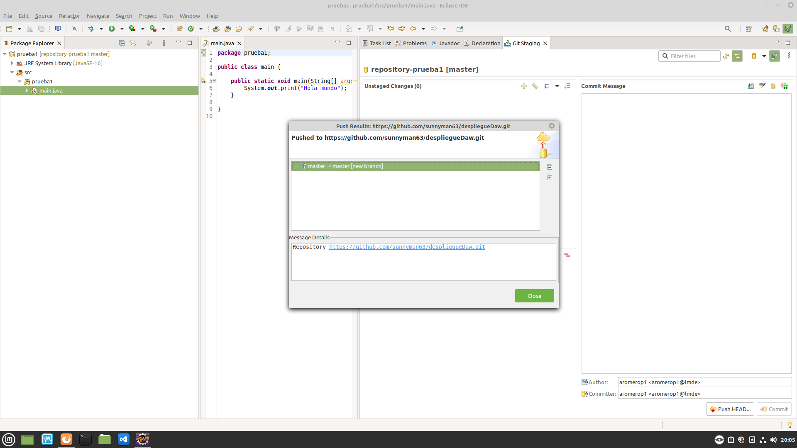

Si ahora recargamos nuestro directorio de github nos aparecerá el proyecto que teníamos en eclipse con el nombre de quien ha hecho el commit y el mensaje que hayamos puesto anteriormente.

**Haciendo cambios y subiéndolos a GitHub**

Si ahora modificamos el proyecto de eclipse y queremos actualizar lo guardado en github.

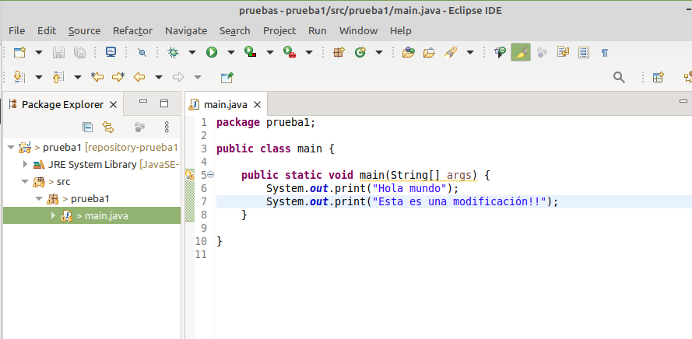

Simplemente le volvemos a dar *click derecho > team > commit* y nos volverá a aparecer la pestaña de *Git Staging*, pero esta vez ya nos sale en la parte de *staged changes*. Añadimos nuestro comentario de commit y le damos a *commit and push*.

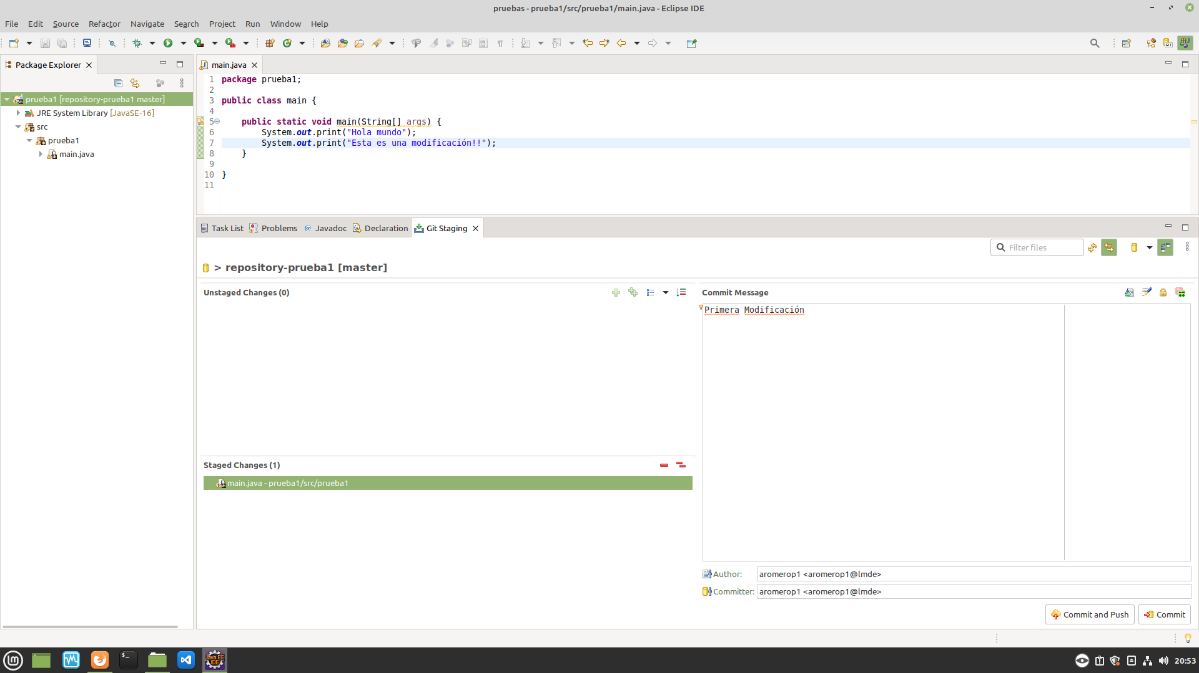

Al darle a *commit and push* nos volverá a pedir el usuario y contraseña (la cual era clave que nos ha dado el token). Se los volvemos a dar y nos aparecerá la confirmación de que ya está hecho el commit:

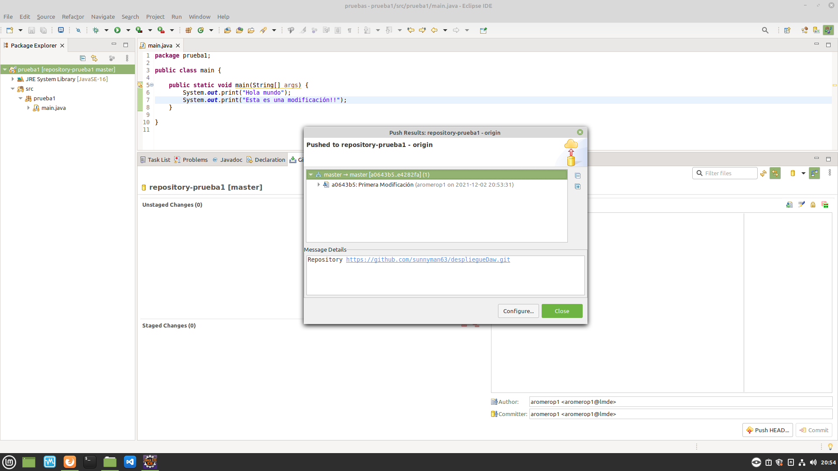

Si vamos a nuestro repositorio de github veremos que se ha realizado la modificación con éxito.

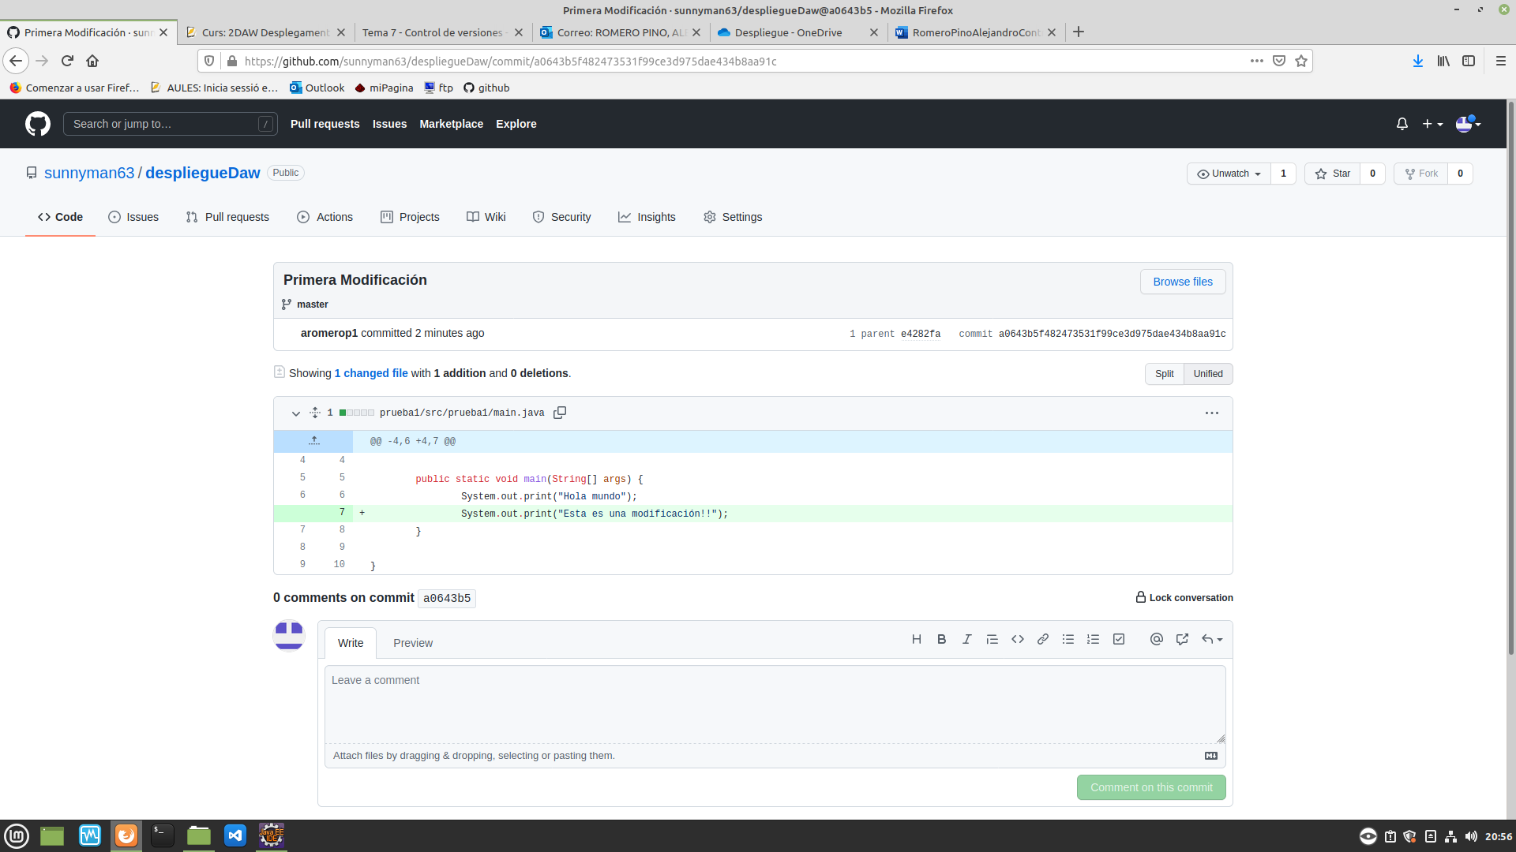

**Revertiendo cambios y llevándolos a GitHub**

Si se quiere volver a una versión anterior del código, simplemente se le da al proyecto *click derecho > replace with > previous revision*. Con esto se volverá al anterior *commit* hecho antes del último de todos. Si se desea elegir la versión a la que se desea volver, en vez de seleccionar “*previous revision”*, le daremos a la opción del mismo menú “*commit...*”.

Se puede subir esta versión anterior como un nuevo *commit*. Se abre la pestaña de “*Git Staging”* y nos saldrá el cambio en la zona de “*staged changes”*.

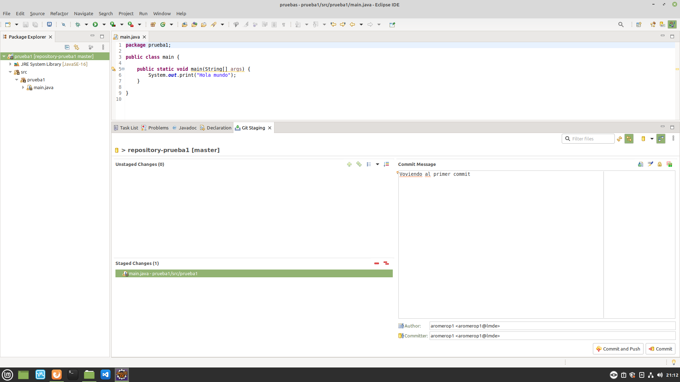

Se añade el respectivo comentario al *commit* y se le da a “*commit and push”*. Nos pedirá usuario y contraseña.

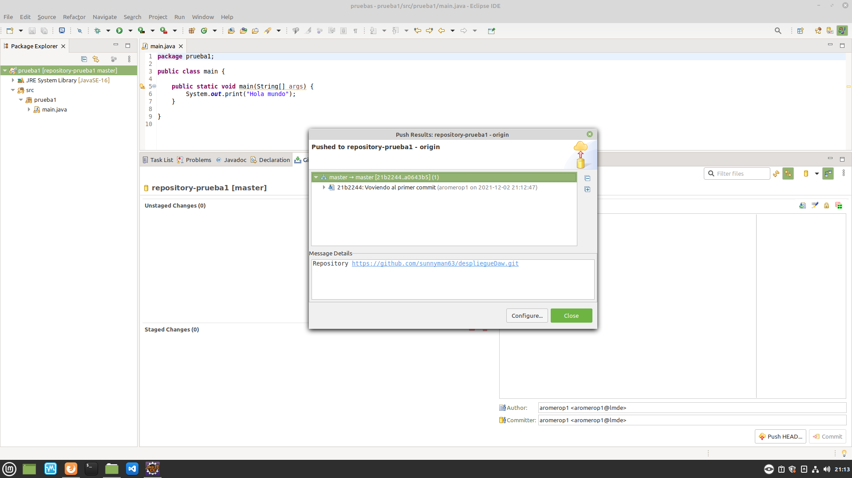

Se habrá actualizado nuestro repositorio de *github*.

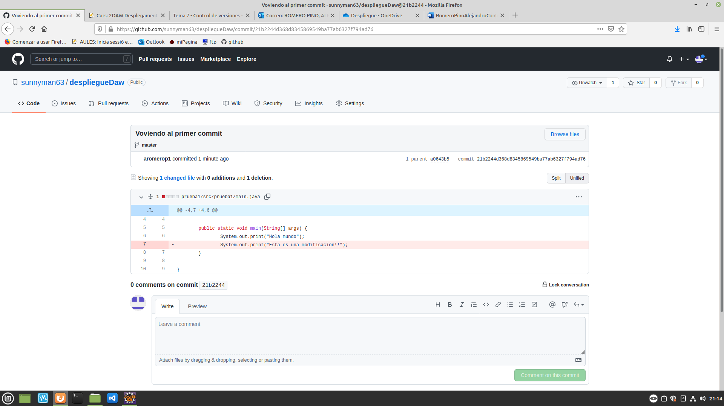

**Visitando la historia**

Para ver el historial con todos los *commits* hechos, simplemente se le da al proyecto *click derecho > team > show in history*. Nos aparecerán todos los *commits* hechos hasta la fecha sobre ese proyecto y sus datos:

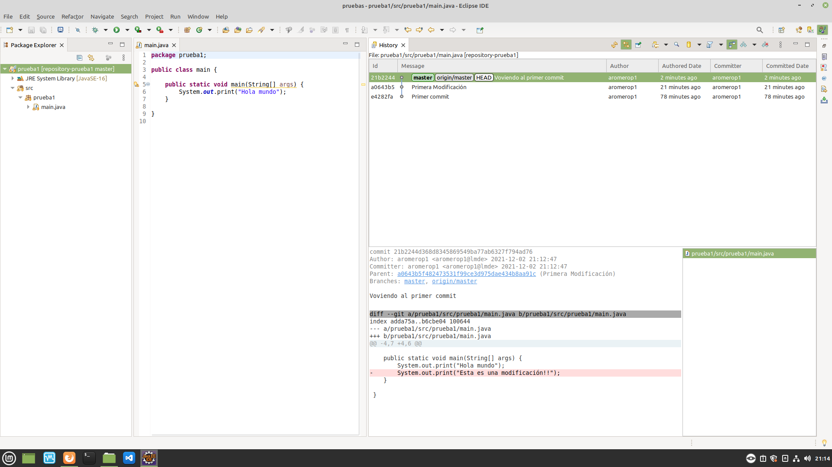

**Clonar un proyecto**

En la vista de repositorios Git le damos a clonar repositorio:

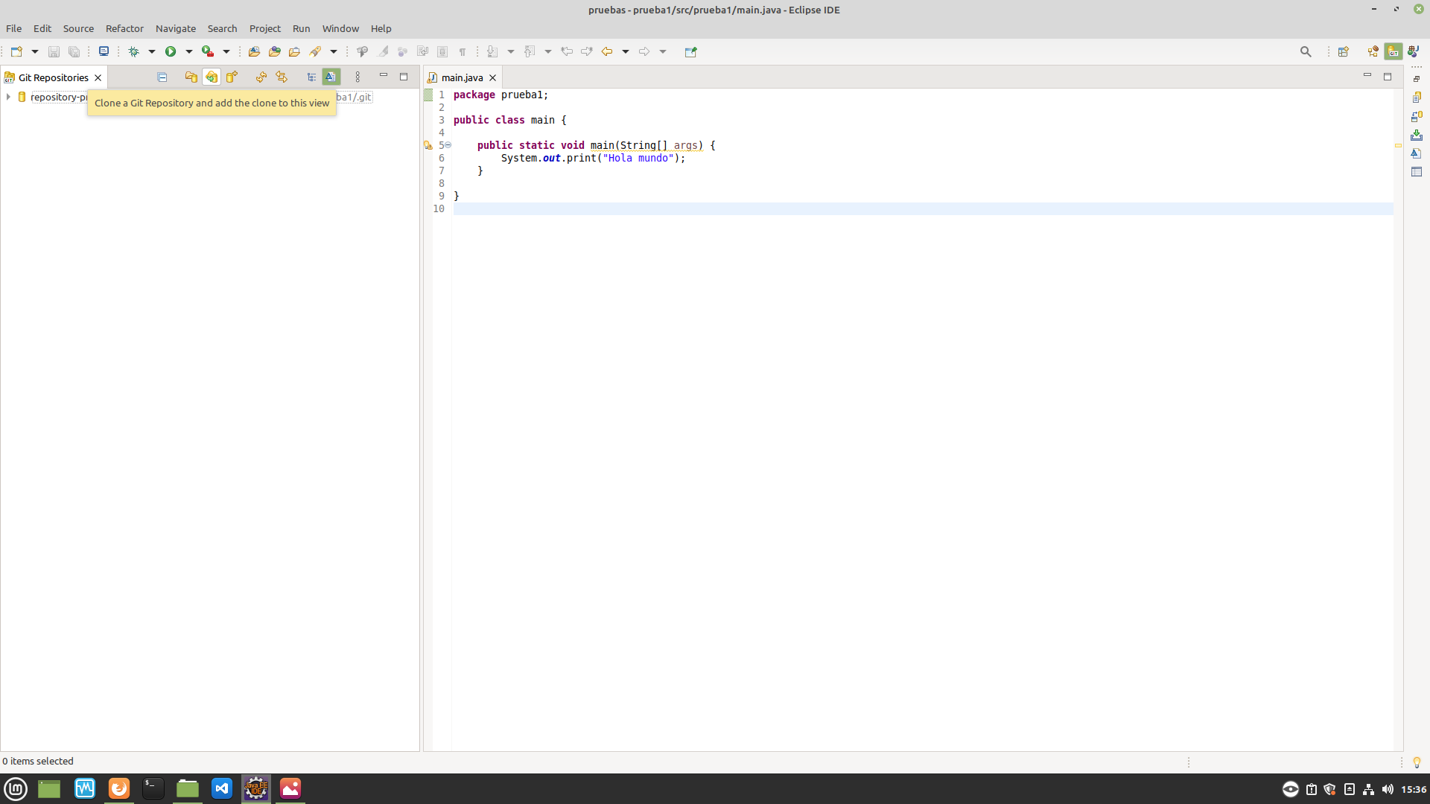

Ponemos la ruta de donde nos queremos clonar el repositorio. No hace falta usuario y contraseña.

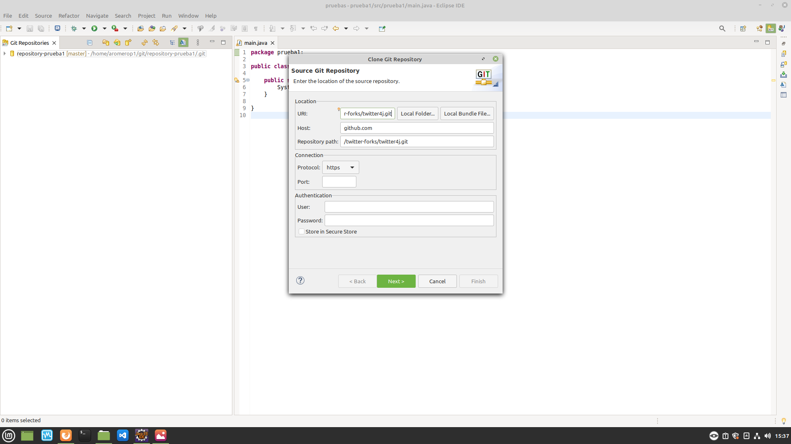

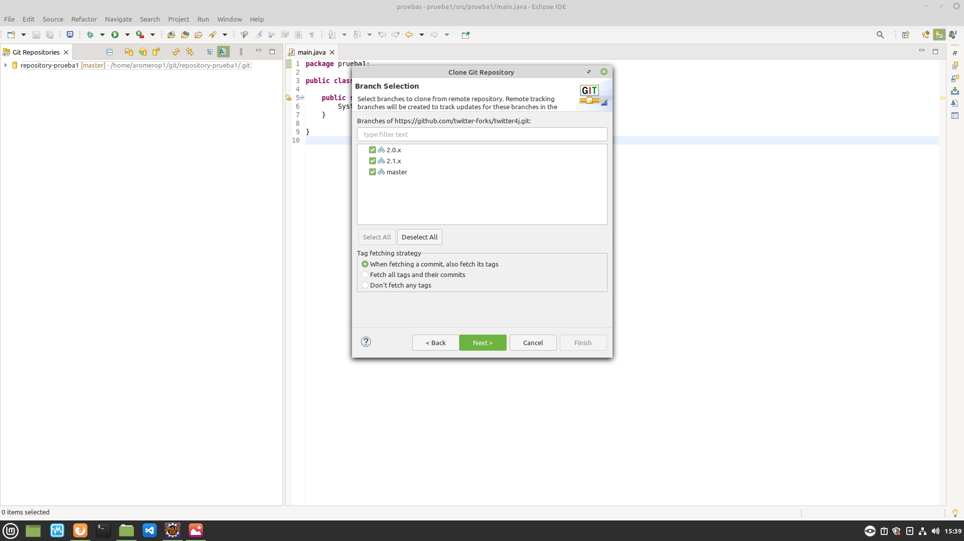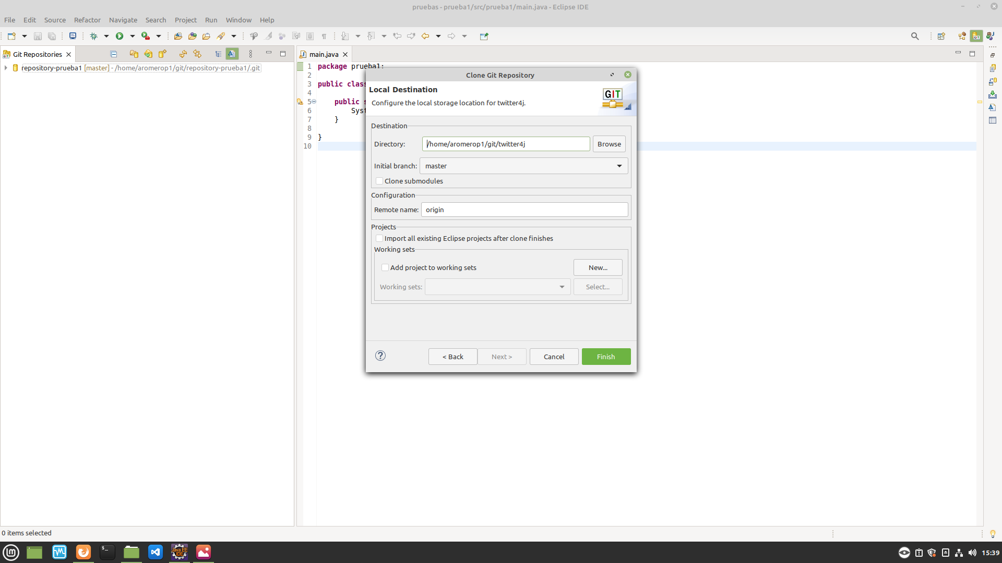

La carpeta se autogenera sola.

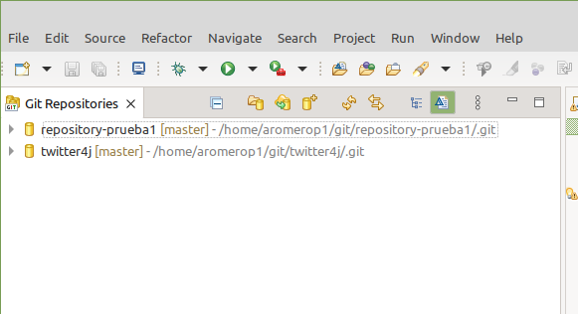

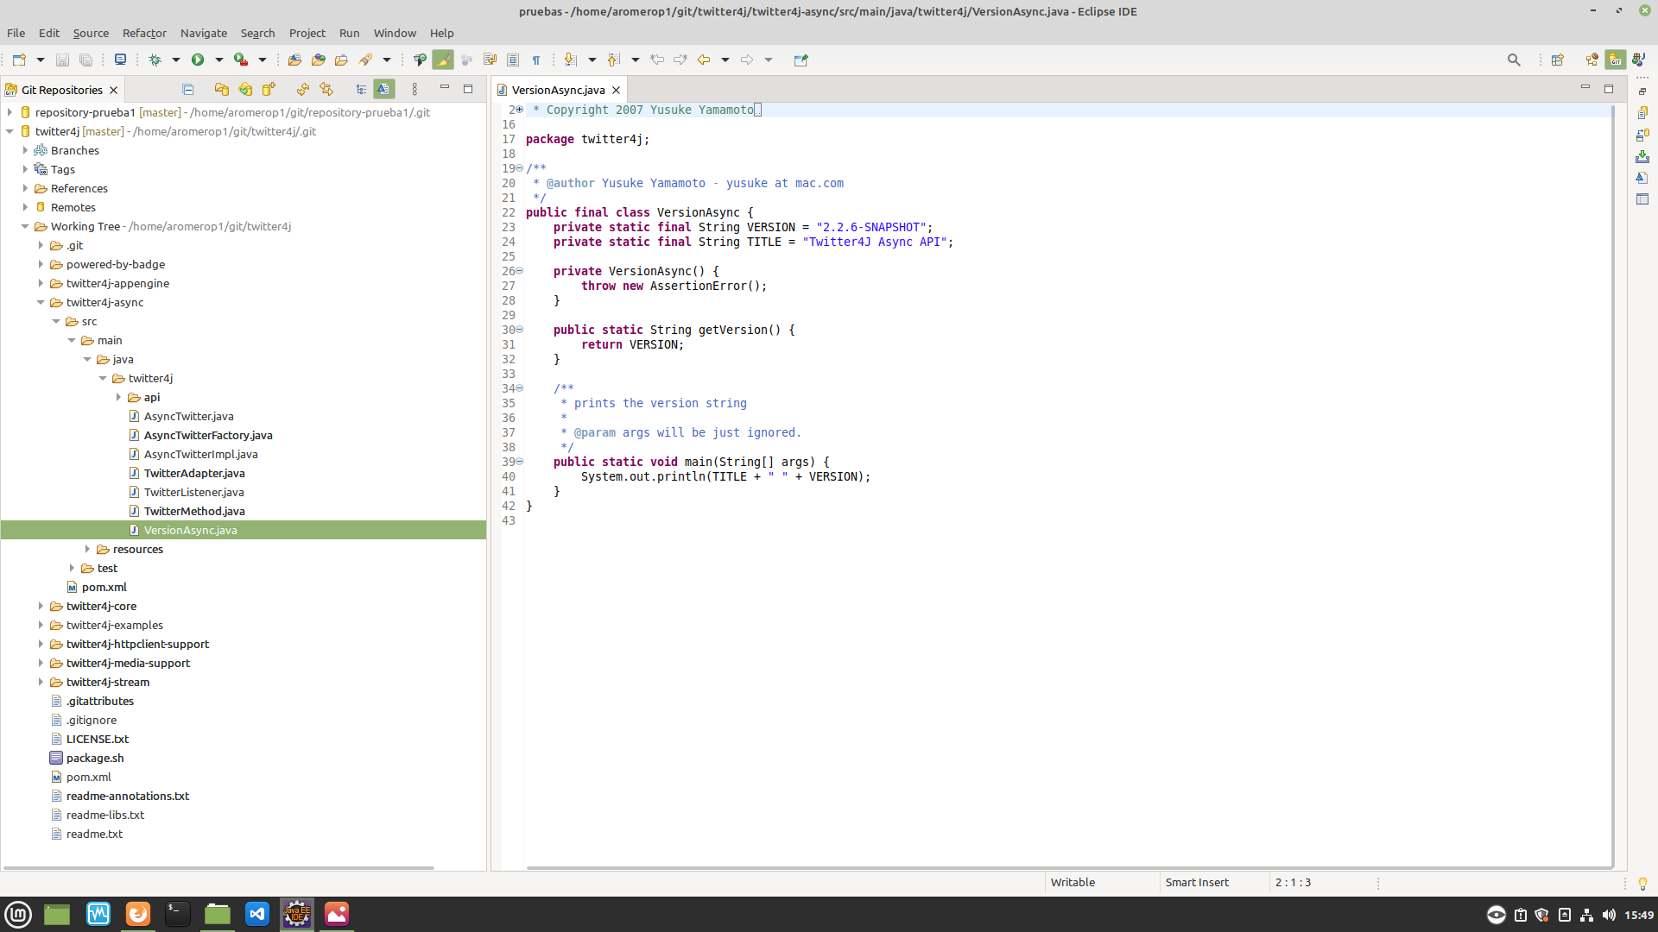

**Crear Tags y utilizarlos con los commits&push**

En la perspectiva de git, abrimos el repositorio y en el apartado de tags, *click derecho > create tag...*

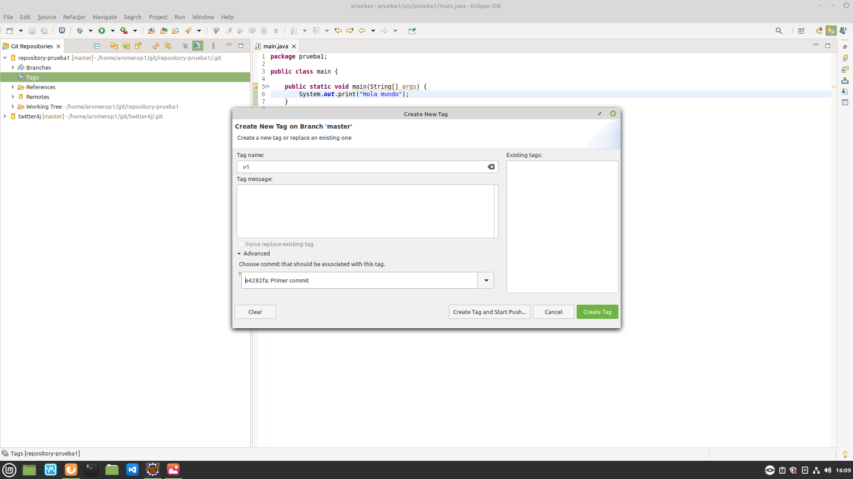

Al crearlos aparecerán en el repositorio local en el apartado de tags.

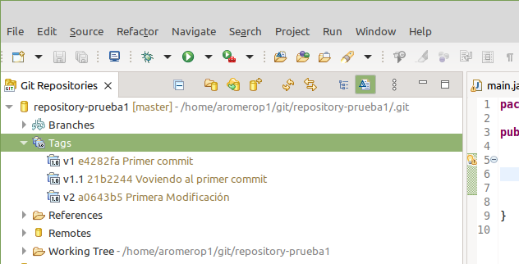

Para subirlos a github simplemente sobre el apartado de tags *click derecho > push tags...*

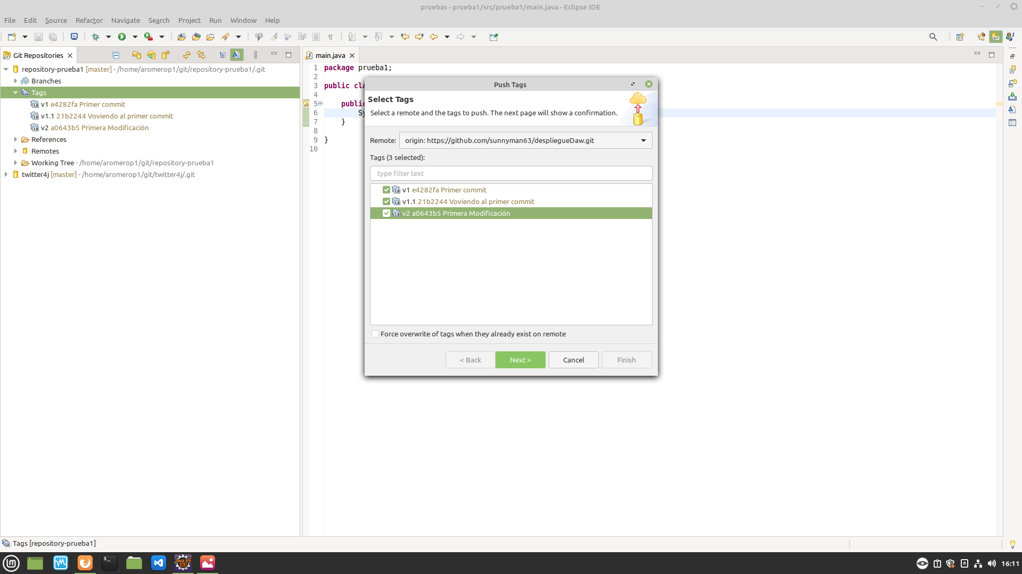

Nos pedirá usuario y contraseña.

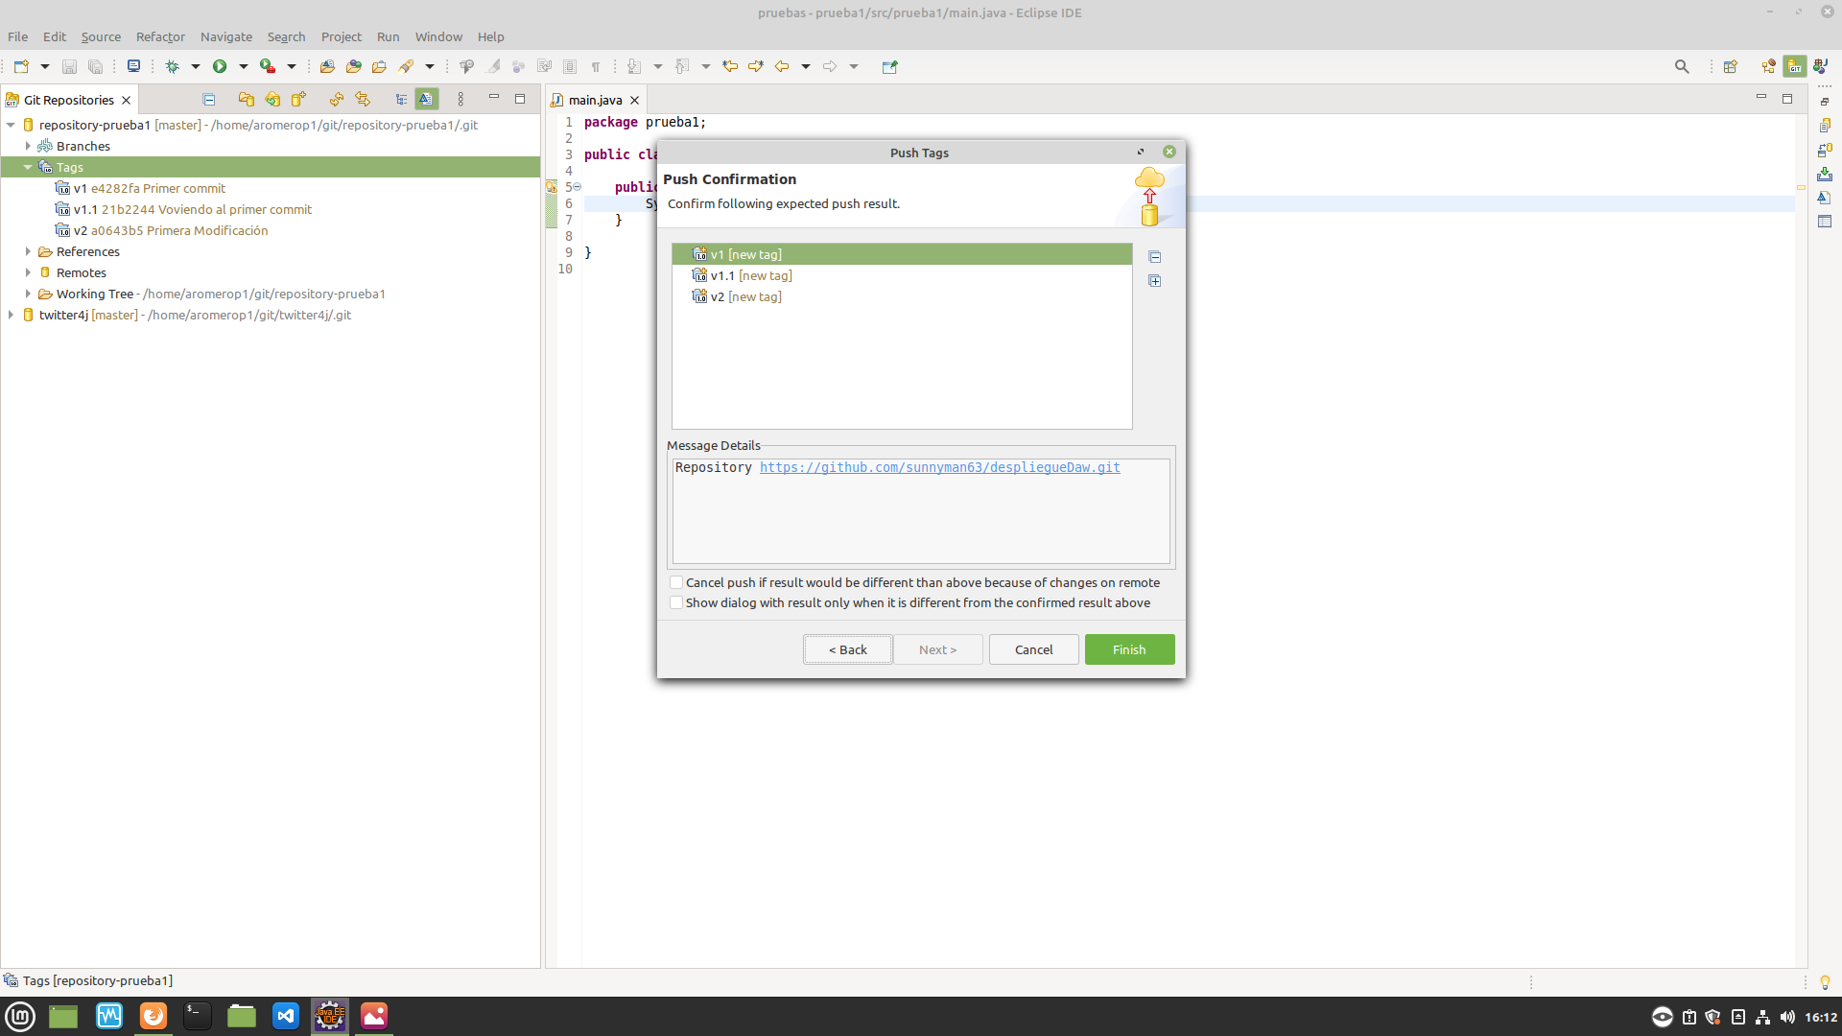

Al darle a “*finish”* nos pedirá usuario y contraseña por segunda vez.

